 |  | Gürkan AKAY  Yazılım Mühendisi
Profil  24 yaşındayım. Araştırmayı öğrenmeyi seven birisiyim. Yazılım alanındaki gelişmeleri elimden geldiğince takip ediyorum ve kendimi geliştirmeye çalışıyorum. Yapay zeka ve siber güvenlik alanlarında ilgiliyim.  İletişim  TELEFON:  05370100113  LinkedIn:  https://www.linkedin.com/in/gurkan-akay/  E-POSTA:  grkn.aky@gmail.com  Github:  https://github.com/Grknaky16  Hobiler  Fitness  Yüzmek  Müzik Dinlemek  Dizi, film izlemek |  | EĞİTİM  Nuri Nihat Aslanoba Anadolu Lisesi  2012 - 2016  Fırat Üniversitesi – Yazılım Mühendisliği  2016 - 2023  Genel Not Ortalaması (GNO): 3.10  İŞ TECRÜBESİ  Kriptarium Ar-Ge Yazılım Danışmanlık Savunma Sanayi ve Ticaret Ltd. Şti. - Siber Güvenlik Elemanı  07.2022 – 09.2022 (Staj)  Sistemi test ederek açıkların tespiti ve bildirilmesi.  Inspimo Consultancy – Mobil Oyun Geliştirici  03.2023-06.2023  Mobil oyun geliştirme.  Deneyimler  - Yapay zeka ile bitki yapraklarından hastalık tespiti yapan program.  - Python ile araç tanıma, sınıflandırma ve veri görselleştirme yapan gui uygulaması.  - Web sitesi zafiyet tespiti ve raporlama işlemleri.  - Unity ile Android mobil oyun geliştirme.  Sertifikalar  Sızma Testine Giriş – Orta Doğu Teknik Üniversitesi - bilgeis.net  Python Programlama -1 / Orta Doğu Teknik Üniversitesi – bilgeis.net  Python Programlama -2 / Orta Doğu Teknik Üniversitesi – bilgeis.net  Introduction of Cybersecurity / Cisco Networking Academy  YETENEKLER  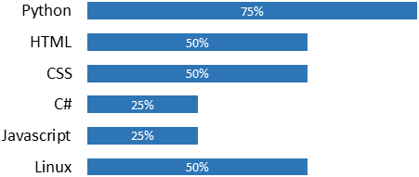
İngilizce B2

